WEIGHTLIFTING
KVALIFIKAČNÍ SOUBOJ O ÚČAST VE II. LIZE

SLAVOJ PLZEŇ 1899
VS.
XXTREME ARENA PRAHA
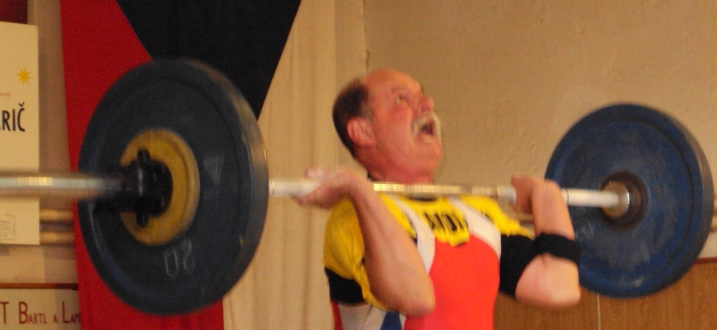
Dne 29. 11. 2014 od 10:30 VE VZPĚRAČSKÉ HALE TJ SLAVOJ PLZEŇ V ULICI TŘEBÍZSKÉHO 12, V PLZEŃ
WEIGHTLIFTING
MVM METAL s.r.o. - SAUNA NAD ZIMÁKEM v Plzni, KVĚTINÁŘSTVÍ IVETA – TYLOVA 25,PLZEŇ, MAREK ŠILOV – FRANCHI & KIM, SEVEROCHEMA LIBEREC

